
接骨院・整骨院をご利用の皆様へ
『健康保険の取り扱い』についてのお知らせ
Ａ・接骨院・整骨院では・・・
捻挫・挫傷(スジ・筋肉・靭帯などが痛くなった)・打撲・肉離れ・骨折や脱臼などで・・・
健康保険証を使った治療を受けることができます。

昔から『スジを違えた』『スジを伸ばした』ということを言いますが、これらは捻挫や挫傷
肉離れなどがほとんどです。ひどく『ひねったり・ぶつけたり』しなくても、繰り返しの
動作や、長く続く負担で関節を悪くしたり、筋肉・腱・靭帯などが『知らずしらず』に
傷ついています。この時にいためたという実感がないこともあり、外傷とは思われないことが
あります。このような外傷を『亜急性外傷』といい、これらも健康保険が使えます。
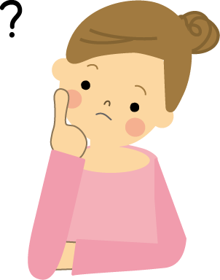
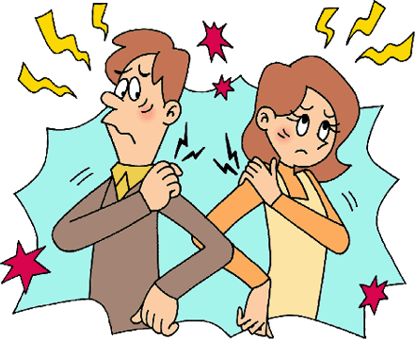
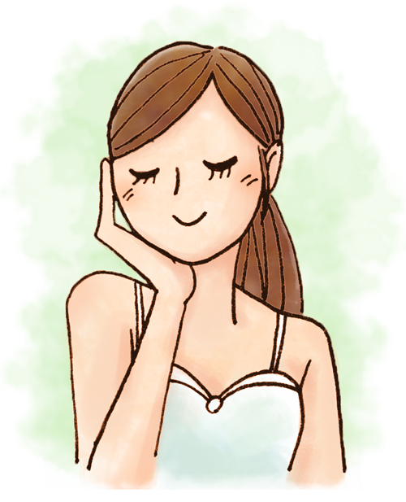
Q・どんなときなら『接骨院・整骨院』で保険証がつかえるの？
Ａ・接骨院・整骨院では・・・
単なる肩こりや筋肉疲労と思っていても、痛みが出た原因があって
筋肉などの軟部組織を傷つけている場合などは
健康保険での治療対象となります。

公益社団法人栃木県柔道整復師会 Ⓒ
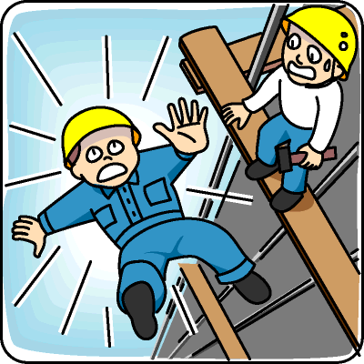
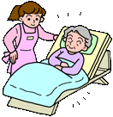
こんなときは・・・どうするの？
職場での災害や仕事が原因でいためたものは、
労災保険を使用します。
また通勤途中のケガや災害の場合も、
労災保険での取り扱いとなります。
休み時間やトイレ休憩時のケガなどは、
一般の健康保険が適用になります。

交通事故は原則として自賠責保険（事故の保険）を使います。健康保険で一時立替え払い（患者さんの過失が高い場合など）もできますが、最終的には事故の保険か自己負担で過失分を支払うことになります。この場合保険者へ第三者行為届けをする必要があります。
ご注意ください。
こんなときは・・・だいじょうぶ？
外傷なのか内科的なものか、わからないで来院し、初検をした結果、異常が見られない場合や保険対象外のものだと判断した場合は初検料のみ健康保険が使えます。不明な方は、その旨を初検時にお申し出下さい。

往診は、痛みや病気・身体の不自由等のために、歩行や通院が困難な場合に健康保険で受けられます。
来院が大変だからという理由や他の病院や医院などには通院している方は保険を使えません。
ただ付き添いによってやむなく
通院している場合などは、保険を
使って往診を受けられます。
お気軽にお申し出下さい。
Ａ・接骨院・整骨院では・・・
変形性の関節症や慢性的な痛み、老化現象と思ってあきらめている痛みでも・・・
『ひねった』『転んだ』『力を入れた』『ぶつけた』などの原因があって、痛みが強くなった場合や、亜急性の外傷（繰り返し外傷・負担の続いた外傷）により症状がひどくなったものは健康保険での治療対象となります。

公益社団法人栃木県柔道整復師会 Ⓒ

